Структурное подразделение
«Детский сад №16 комбинированного вида»
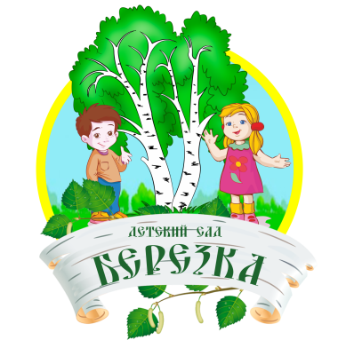
Дистанционное обучение
Уважаемые родители! Образование ребенка в дистанционном режиме потребует от Вас учета некоторых правил для создания образовательного пространства в домашних условиях. До получения задания и включения оборудования Вам необходимо подумать, где удобнее всего расположить рабочее место. В сложившейся ситуации необходимо наладить с ребенком диалог, дружелюбное и уважительное общение. Ребенок должен сам понять, что дистанционно играть- это так же как в детском саду, только в других условиях. Важно соблюдать режим дня (время бодрствования и сна, время образовательной деятельности, прием пищи и т.д.) В конце каждого дня обсуждайте с ребенком успехи и неудачи за день. Стройте планы на следующий день. Совместно принимайте решения в спорных ситуациях.​

МИНИ – ГАЗЕТА
«БЕРЁЗКА»

Акция
«Утренняя гимнастика вместе»
Из-за карантина вся семья постоянно проводит время дома. И если для взрослых не проблема самоорганизоваться, то у детей накапливается много энергии. Поэтому самое время приучить детей к регулярной зарядке. В нашем детском саду прошла акция " Утренняя зарядка для всех". Дети и родители активно участвовали в акции. Прислали на сайт детского сада видео и фотоматериалы. Все материалы размещены на сайте детского сада.
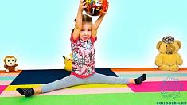

Мы благодарим всех за активное участие!

Апрель №1

Мастерилка

Аппликация из геометрических фигур – это не только увлекательное занятие. Ребёнок учится мыслить логически, он обдумывает каждую комбинацию, сопоставляет размеры и цвета. Кроме того, это полезно для мелкой моторики, у детей развивается мышление, творческая фантазия, хороший вкус, правильное восприятие оттенка и глазомер. Можно с ребёнком поиграть в угадайку, для неё потребуется заранее подготовить геометрические фигурки. Ребёнок должен самостоятельно их вырезать, определить, какое это животное, и правильно приклеить элементы на основу:
- треугольники – это ушки:
- овалы – это хвостик и туловище;
- кружочки – голова, можно нарисовать или наклеить глазки;
- прямоугольники – лапки.
Результатом работы станет итоговая картинка, в которой можно будет узнать кошку с котёнком.
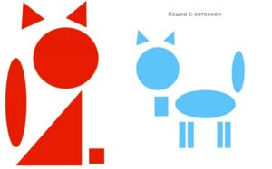 Не стоит останавливаться на достигнутом, необходимо поручить ребёнку изготовить более сложные поделки.

